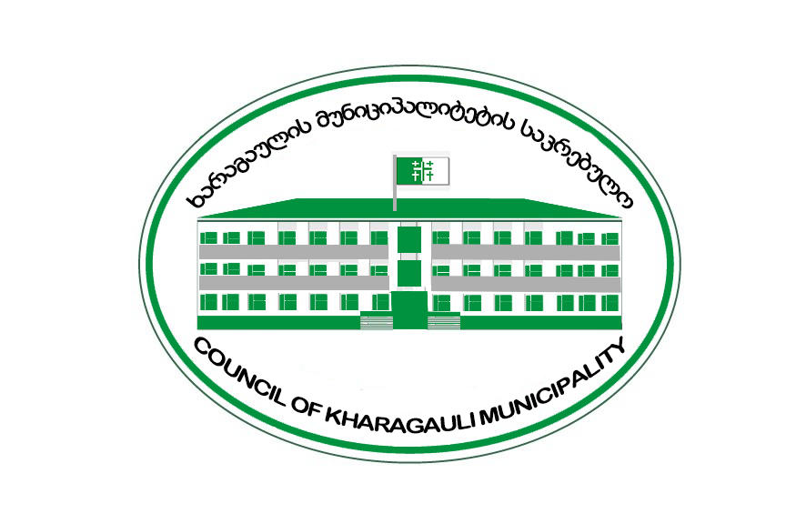

ხარაგაულის მუნიციპალიტეტის საკრებულოს განათლების, კულტურისა და ახალგაზრდულ საქმეთა კომისიის ანგარიში გაწეული მუშაობის შესახებ

( საანგარიშო პერიოდი მოიცავს 2023 წლის 3 აპრილიდან დღემდე პერიოდს)

2024 წელი

ხარაგაულის მუნიციპალიტეტის საკრებულოს განათლების, კულტურისა და ახალგაზრდულ საქმეთა კომისია შედგება ათი დეპუტატისაგან:
- მარინე ხვედელიძე;
- დავით კიკნაძე;
- ირმა ვაქერ-სებისკვერაძე;
- უშანგი ბერაძე;
- ეკატერინე შველიძე;
- ნონა ზურაბიანი;
- ვერა ოდიკაძე;
- დოდო ხაჩიძე;
- ბაქარ ბარბაქაძე;
- ირმა ალხაზიშვილი.
კომისია უფლებამოსილებას ახორციელებს საქართველოს ორგანული კანონის - ადგილობრივი თვითმართველობის კოდექსის, ხარაგაულის მუნიციპალიტეტის საკრებულოს რეგლამენტითა და კომისიის დებულების შესაბამისად.
ხარაგაულის მუნიციპალიტეტის საკრებულოს განათლების, კულტურისა და ახალგაზრდულ საქმეთა კომისიამ საანგარიშო პერიოდში ჩაატარა თერთმეტი სხდომა. მოვისმინეთ:
ხარაგაულის მუნიციპალიტეტის ა(ა)იპ მოსწავლე-ახალგაზრდობის სახლის მიერ გაწეული საქმიანობის ანგარიში;
ა(ა)იპ ხარაგაულის ეთერ კიკნაძის სახელობის სკოლამდელ დაწესებულებათა გაერთიანების ანგარიში გაწეული მუშაობის შესახებ;
კულტურის, განათლების, სპორტის და ახალგაზრდობის სამსახურის ანგარიში გაწეული მუშაობის შესახებ;
ხარაგაულის კულტურისა და ხელოვნების ცენტრის ანგარიში;
ხარაგაულის მუნიციპალიტეტის ა(ა)იპ სპორტისა და შიდა ტურიზმის ცენტრის მიერ გაწეული მუშაობის შესახებ;
მოვისმინეთ ინფორმაცია ხარაგაულის მუნიციპალიტეტის თვითმმართველი ერთეულის 2023 წლის ექვსი თვის ბიუჯეტის შესრულების შესახებ;
ასევე მოვისმინეთ ა(ა)იპ ხარაგაულის მუნიციპალიტეტის შოთა ბუაჩიძის სახელობის სამუსიკო სკოლის ანგარიში გაწეული მუშაობის შესახებ;
კომისიამ ერთობლივად იმუშავა 2024 წლის სამოქმედო გეგმაზე.
კომისიის თითოეული წევრი სხვა კომისიებთან ერთად, მაქსიმალურად იყო ჩართული ხარაგაულის მუნიციპალიტეტის 2024 წლის ბიუჯეტის პროექტის განხილვასა და დამტკიცებაში. ხარაგაულის მუნიციპალიტეტის საკრებულოს, კულტურისა და ახალგაზრდულ საქმეთა კომისიის მიერ გაიცა რეკომენდაცია, რომ რელიგიური ორგანიზაციების ხელშეწყობის დაფინანსება 2024 წლის ბიუჯეტში გაზრდილიყო.
ვთანამშრომლობდით ხარაგაულის მუნიციპალიტეტის საკრებულოს კომისიებთან, მერიის შესაბამის სამსახურებთან, ხარაგაულის საგანმანათლებლო რესურსცენტრთან. კომისია ჩართული იყოს საკითხში, თუ როგორ ემზადებოდნენ და ხვდებოდნენ ხარაგაულის მუნიციპალიტეტში არსებული სკოლები და ბაღები ახალი სასწავლო წელს. კომისია მაქსიმალურად ცდილობს წარმოაჩინოს ხარაგაულში განათლების, კულტურისა და სპორტის მიმართულებით არსებული აიპების როგორც მიღწევები, წარმატებები, ასევე დასაძლევი საკითხები.
საანგარიშო პერიოდში აქტიურად ვთანამშრომლობდით საქართველოს პარლამენტის კულტურის კომიტეტის თავმჯდომარესთან, ქალბატონ ელისო ბოლქვაძესთან, შეხვედრები ძირითადად იმართებოდა ონლაინ ფორმატით, ასევე განხორციელდა პირისპირ შეხვედრაც.
საკრებულოს თავმჯდომარის ქალბატონ მანანა ბარბაქაძის ინიციატივით უკვე წლებია საკრებულოში ფუნქციონირებს ხარაგაულის მუნიციპალიტეტის ახალგაზრდული საკრებულო, რომელთანაც განათლების, კულტურისა და ახალგაზრდულ საქმეთა კომისია აქტიურად თანამშრომლობს და არაერთ საინტერესო პროექტს ახორციელებს. ამ ეტაპზე ახალგაზრდული საკრებულოში ორმოცამდე ახალგაზრდაა ჩართული და ხარაგაულის მუნიციპალიტეტის ყველა სკოლას მოიცავს (IX-X-XI კლასები). საანგარიშო პერიოდში მათ არაერთი პროექტი და აქტივობა განახორციელეს. მონაწილეობდნენ სპორტულ, საგანმანათლებლო და შემეცნებით აქტივობებში. მათთვის უკვე ტრადიციაა სკოლებში დაუნის სინდრომის საერთაშორისო დღე აღნიშნონ და ცნობიერების ამაღლების მიზნით, საინფორმაციო შეხვედრები გამართონ. ასევე ყოველთვის აღინიშნავენ წიგნის საჯაროდ კითხვის საერთაშორისო დღეს. წელს კითხვის საერთაშორისო დღე 7 თებერვალს იყო და ახალგაზრდული საკრებულოს წევრები საკმაოდ მრავალფეროვანი აქტივობებით გამოეხმაურნენ. ახალგაზრდებს არასოდეს ავიწყდებათ მნიშვნელოვანი თარიღები: 9 აპრილი, 14 აპრილი, 9 მაისი და პატივს მიაგებენ ღირსეულ წინაპრებს.
ხარაგაულის მუნიციპალიტეტის საკრებულოს განათლების, კულტურისა და ახალგაზრდულ საქმეთა კომისიის თავმჯდომარის ინიციატივითა და ახალგაზრდულ საკრებულოს ჩართულობით აღინიშნა პირველი ივნისი - ბავშვთა დაცვის საერთაშორისო დღე. ახალგაზრდული საკრებულოს წევრებმა ზღაპრის გმირების სამოსი მოირგეს და ხარაგაულის N2 საბავშვო ბაღის აღსაზრდელებს ზეიმი გაუმართეს. პატარებმა მორთულ გარემოში ზღაპრის გმირებთან ერთად იმღერეს, იცეკვეს და სამახსოვრო ფოტოები გადაიღეს.
27 სექტემბერს, სოხუმის დაცემის დღეს, ახალგაზრდები საკრებულოს თავმჯდომარესთან, ქალბატონ მანანა ბარბაქაძესთან ერთად, აფხაზეთში გმირულად დაღუპული ხარაგაულელ მამუკა თაბუკაშვილის დედას- მაია თაბუკაშვილს ესტუმრნენ. მათ გაიხსენეს სამშობლოზე უსაზღვროდ შეყვარებული ახალგაზრდა, მადლობა გადაუხადეს გმირის აღმზრდელ დედას და გამოთქვეს იმედი, რომ ჩვენ დავბრუნდებით.
საქართველოს მთავრობის გადაწყვეტილებით, 27 ოქტომბერს მასწავლებლის ეროვნული დღე აღინიშნება. ხარაგაულის მუნიციპალიტეტის საკრებულოს თავმჯდომარე, საკრებულოს განათლების, კულტურისა და ახალგაზრდულ საქმეთა კომისიის თავმჯდომარე მარინე ხვედელიძე, ახალგაზრდულ საკრებულოს წევრებთან ერთად, ღვაწლმოსილ პედაგოგებს: ლალი წიქარიშვილს, ლამარა ციცქიშვილსა და ლამარა კურტანიძეს ესტუმრნენ. სიმბოლური საჩუქრები გადასცეს და მადლობა გადაუხადეს მრავალი თაობის ღირსეულად აღზრდისთვის.
ხარაგაულის მუნიციპალიტეტის ახალგაზრდული საკრებულო და კომისია გენდერული ძალადობის წინააღმდეგ ბრძოლის 16-დღიან კამპანიას არაერთი აქტივობით შეუერთდა. ახალგაზრდებმა ცნობიერების ამაღლების მიზნით, მოამზადეს ბუკლეტები და ხარაგაულის ქუჩებში დაარიგეს, შექმნეს პლაკატები, სლაიდ-შოუები და სკოლებში პრეზენტაციები გამართეს.
ხარაგაულის მუნიციპალიტეტის ახალგაზრდული საკრებულოს ინიციტივით, მერიის თანადგომით, ხარაგაულში მცხოვრებ რამდენიმე ოჯახს წინა საახალწლოდ საჩუქრები გადაეცა.
ქალბატონ მანანა ბარბაქაძის ინიციატივით, განათლების, კულტურისა და ახალგაზრდულ საქმეთა კომისიის თავმჯდომარემ, ხარაგაულის საგანმანათლებლო რესურსცენტრის ხელმძღვანელთან მარინე ვეფხვაძესთან ერთად, ლეღვნის საჯარო სკოლის კურსდამთავრებულებს, პედაგოგიური ფაკულტეტის დამამთავრებელი კურსის სტუდენტებს - სალომე შარიქაძესა და მარიამ ბურჯანაძეს შეხვდა. ახალგაზრდებმა მაღალი კლასის მოსწავლეებთან ერთად იმსჯელეს მასწავლებლის როლზე, მნიშვნელობასა და ამ პროფესიის პოპულარიზაციაზე. შეხვედრის მიზანი როგორც პედაგოგიური საქმიანობის პოპულარიზება, ასევე ხარაგაულელი ახალგაზრდების წარმოჩენა-დაფასება გახლდათ.
სანგარიშო პერიოდში შემოვიდა არაერთი წერილი, რომელთაც მომზადდა და შესაბამისად გაეცა პასუხი.
მინდა აღვნიშნო, რომ დეპუტატების მხრიდან ხშირი გაცდენა არ ფიქსირდება და კვორუმის არ არსებობის გამო სხდომა არ ჩაშლილა, რისთვისაც მადლობას ვუხდი კომისიის თითოეულ წევრს.
მადლობას ვუხდი ხარაგაულის მუნიციპალიტეტის საკრებულოს თავმჯდომარეს, თავმჯდომარის მოადგილეებსა და საკრებულოს წევრებს თანამშრომლობისათვის, მადლობა საკრებულოს აპარატს მხარდაჭერისა და კომისიის გამართულად მუშაობის ხელშეწყობისათვის. ასევე მადლობა მინდა გადავუხადო ხარაგაულის მუნიციპალიტეტის მერიას თანამშრომლობისათვის.

ხარაგაულის მუნიციპალიტეტის საკრებულოს
განათლების, კულტურისა და ახალგაზრდულ
საქმეთა კომისიის თავმჯდომარე
მარინე ხვედელიძე

